地瓜-東方的乳酸菌
長庚醫院張麗玲營養師
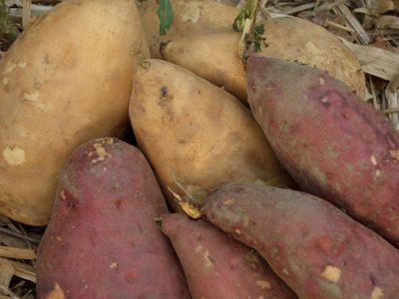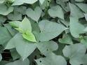
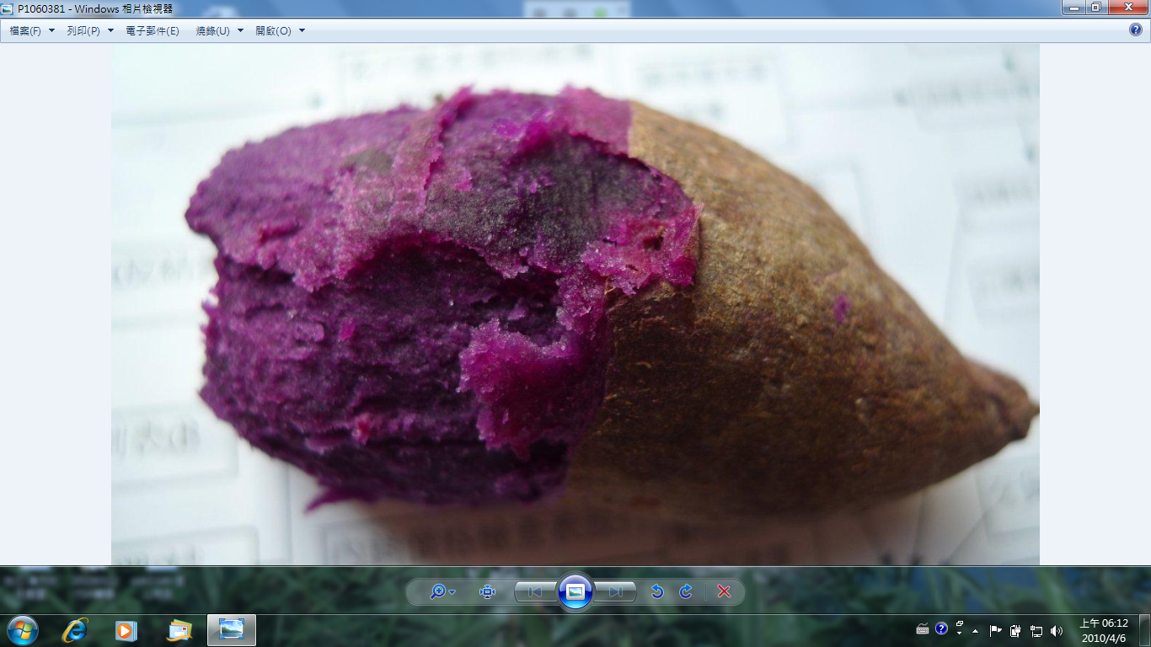
20100402在上海廠吃的紅山芋
地瓜中文名稱為甘藷，英文名稱為Sweet Potato，學名為Ipomoea batatas （L.) Lam.，科名為旋花科(Convolvulaceae)，牽牛花屬(Ipomoea)，別名紅薯、紅番薯、甘薯、田薯、白薯、地瓜、山芋、紅苕、玉秋藷、番薯、金薯、甜薯、豬菜、Boko(阿美族)、Bun-gaa、Gahe(泰雅族)、Borase(排灣族)，其原產地為熱帶美洲，台灣於17世紀初，由福建傳入。
地瓜塊根一般用途為食用，並為農村養豬之主要自給飼料，甘藷葉可當葉菜，葉莖可當養豬的飼料。另於藥用上味甘性平，其塊根效用益氣生津，補中和血，寬腸胃，減少便秘。
地瓜的營養成分相當豐富，除澱粉易於消化吸收外，地瓜塊根亦含大量纖維素可吸附大量的水份，在消化管內不易被消化並促進胃腸蠕動，因而吃地瓜食物可達到預防便秘，促進排泄效果。
又因藷塊肉色不同，可分為紅藷、紅山芋、黃藷、白藷等。過去主要作為飼料用、澱粉用，近年來，由於消費型態改變，則以食用為主，部份作為食品加工和澱粉原料，尤其幼嫩葉和幼芽可充作蔬菜用。
地瓜中的糖分主要是麥芽糖和葡萄糖，甜度適中，溫和，口味好，適於食用。而其蛋白質中的胺基酸之組成為必需胺基酸，堪稱品質良好的蛋白質。另其含有豐富的維生素C，及可以轉變成維生素A的β-胡蘿蔔素、核黃素、菸鹼素、甲硫胺酸等成分，此外還含有多種無機鹽類和纖維素，對人體健康之功能有很大的幫助，可預防文明病。做為主食，其熱量較米麵食為低，不易使人肥胖。地瓜也有一定的食療作用，《本草綱目》中記有地瓜味甘性平，又「補虛乏，益氣力，健脾胃，強腎陰」，有補脾胃，養心神，消瘡腫之功效。
地瓜含有豐富的粘液蛋白等多醣類物質，可減低血中膽固醇含量，預防心血管系統的脂肪沉積，保持血管的彈性，對防止血管硬化、高血壓等症有一定作用。地瓜所含的胡蘿蔔素甚至比胡蘿蔔還高，胡蘿蔔素可治目暗夜盲，增進視力，改善皮膚和眼睛乾燥、頭髮乾脆等問題。菸鹼素有益於造血及補血，抗壞血酸和胡蘿蔔素則有抗氧化作用。地瓜含有類似女性激素的性質，對保持皮膚細膩、延緩細胞衰老，預防肺部和大腸等癌症，具有相當作用。
地瓜除含豐富營養元素外，更具有如類黃酮等生物活性的酚類化合物，這些物質可作為天然的抗氧化物及抗癌物(Rauha et al.,2000)，酚類化合物(phenolic compounds)、維生素C(vitamin C)和類胡蘿蔔素(carotenoids)則對於如癌症、心血管疾病和老人痴呆症等疾病發生有強大的抑制效果(Knekt et al.,1997; Willett,2002; Sakanaka et al.,2005)。
地瓜葉又名甘藷葉也叫過溝菜，地瓜葉的營養價值很高，不但維生素A、B1與C含量高，也含有豐富的蛋白質、單寧與礦物元素(鈣、磷、鐵)，亞洲蔬菜研究發展中心(AVRDC)楊瑞玉副研究員配合聯合國天天五蔬果的推廣，針對上百種蔬果進行分析研究，了解其中的營養價值，結果地瓜葉的營養成份居冠。楊瑞玉表示，如果沒有時間準備5種以上的蔬果，最好選擇吃1大盤地瓜葉，黃色與紅色葉的地瓜葉營養成分雖然比綠色低，但其抗氧化物的含量，較一般日常食用的蔬菜高5到10倍，紅色葉又富含花青素，有抗氧化效果，而所有的地瓜葉都含有多量的酚，具有抗氧化及抗癌性。這些營養可以去除血液中三酸甘油脂，此外又可降低膽固醇，具有防治高血壓、退肝火、利尿等功效，所含的膳食纖維(dietary fiber)柔細，可促進胃腸蠕動，預防便秘、痔瘡及大腸癌之罹病率，又能幫助消化，增加飽食感，具有減少熱量攝取的間接優點，有助於糖尿病患者之血糖控制，為有益人體之健康蔬菜。

甘藷可食部份每100g營養成分分析
營養成分 | 單位 | 甘藷 | 甘藷葉
熱量 | kcal | 124 | 30
水分 | g | 69.2 | 91.0
粗蛋白 | g | 1.0 | 3.3
粗脂肪 | g | 0.3 | 0.6
碳水化合物 | g | 28.6 | 4.1
粗纖維 | g | 0.6 | 1.0
膳食纖維 | g | 2.4 | 3.1
灰分 | g | 0.9 | 1.0
維生素A效力 | RE | 1520.0 | 1269.2
維生素B1 | mg | 0.07 | 0.03
維生素B2 | mg | 0.03 | 0.00
菸鹼素 | mg | 0.60 | 0.44
維生素B6 | mg | 0.04 | 0.04
維生素C | mg | 13.0 | 19.0
鈉 | mg | 44 | 21
鉀 | mg | 290 | 310
鈣 | mg | 34 | 85
鎂 | mg | 28 | 20
磷 | mg | 53 | 30
鐵 | mg | 0.5 | 1.5
鋅 | mg | 0.3 | 0.6
註：RE，視網醇當量(Retinol Equivalent)，計算維生素A總量時將植物性來源之維生素先質換算成視網醇之量。1視網醇當量＝1微克視網醇＝6微克β-胡蘿蔔素＝3.33IU視網醇＝10IUβ-胡蘿蔔素。
參考文獻：
1.行政院衛生署中醫藥委員會編，(92年10月)，臺灣藥用植物資源名錄 380頁 甘藷。
2.行政院衛生署，台灣地區食品營養成分資料庫(http://www.doh.gov.tw/FoodAnalysis/index.htm)。
3.行政院衛生署食品資訊網(http://food.doh.gov.tw)。
4.金一如，(94年6月)，探討台灣地區攝取富含維生素A及其先驅物食物與罹患肺癌危險性之關係：特別是茼蒿和地瓜葉的攝取，國立中山大學生物科學學系碩士在職專班之碩士論文。
5.Knekt, P., R. Järvinen, R. Seppänen, M. Heliövaara, L. Teppo, E. Pukkala, and A. Aroma(1997) Dietary flavonoids and the risk of lung cancer and other malignant neoplasms. Am. J. Epidemiol. 146: 223-230.
6.Rauha, J.P., S. Remes, M. Heinonen, A. Hopia, M. Kähkönen, T. Kujala, K. Pihlaja, H. Vuorela, and P. Vuorela (2000) Antimicrobial effects of Finnish plant extracts plant containing flavonoids and other phenolics compounds. Int. J. Food Microbiol. 56: 3-12.
7.Sakanaka, S., T. Yumi, and O. Yuki(2005) Preparation and antioxidant properties of extracts of Japanese Persimmon leaf tea (kakinoha-cha) Food Chem. 89: 569-575.
8.Willett, W. C. (2002) Balancing life style and genomics research for disease prevent. Sci. 296: 695-695.
附錄 養生食譜
名稱：麻油蒜頭炒地瓜葉
材料：地瓜葉一把
蒜頭2瓣(月子餐蒜頭用薑絲代替)
紅辣椒片適量
麻油、鹽、水適量
作法：地瓜葉去梗洗淨濾水→用適量麻油起鍋加蒜頭或薑絲爆香→加上已備之地瓜葉及紅辣椒片拌炒→調中火→拌上適量鹽及水調味即可。
特性：補氣療虛、健脾益胃、預防便秘、保護視力，亦適用於月子餐。
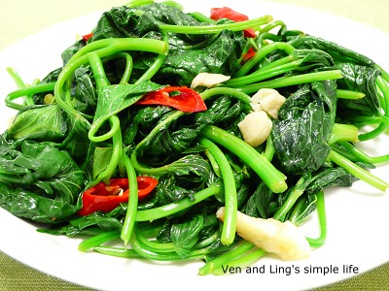
名稱：黃金地瓜飯
材料：白米、地瓜、鹽、油、水。
作法：地瓜洗淨去皮→切圓片用鹽巴水泡洗→加在已洗好之白米上(白米：水＝1：1.5)→滴上少許油→蒸熟即可。
特性：味甘性溫、滑腸通便、健胃益氣。

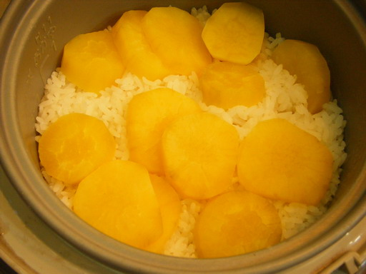

名稱：紅糖薑片地瓜湯
材料：地瓜、薑、紅糖、鹽、水。
作法:地瓜洗淨去皮→切塊狀用鹽巴水泡洗→加在已沸騰之薑片水→小火煮熟→拌上適量之紅糖再燜煮5分鐘即可。
特性：去寒補血，滑腸通便，健胃益氣。
